系 列 推 荐
Poos of the Past Series
《过往便便》系列

作者简介：

斯特拉·塔拉科森（Stella Tarakson），法学专业，但写作始终是她毕生热爱。她辞去循规蹈矩的文职工作，投身出版行业，至今已创作30余部作品。身为希腊移民之女，她自幼沉浸于希腊神话文化，并将对希腊的热爱融入创作之中。

绘者简介：
玛丽亚（María），最早总爱在数学作业本上涂鸦，后来父母为她购置了专属速写本。她先后于塞维利亚、马德里、瓦伦西亚攻读美术专业，曾旅居法国、英国，后返乡定居。擅长多元创作，深耕教育读物、儿童小说、绘本插画等领域。

跟随臭水湾大学的粪便历史学卢·布鲁施，一同探秘远古粪便化石……
这套趣味科普读物专为历史爱好者打造，带你沉浸式穿越时空，全面了解石器时代、古埃及、都铎王朝时期的英国等时代，揭开古代不为人知的“重口味”往事！

#1 《维京人的臭臭大捷》（The Viking’s Stinky Victory）
#2 《罗马人的臭臭武器》（The Roman’s Whiffy Weapon）
#3 《史前便便扫兴鬼》（The Prehistoric Party Pooper）
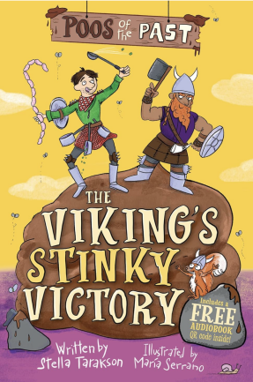
中文书名：《维京人的臭臭大捷》
英文书名：The Viking’s Stinky Victory
作 者：Stella Tarakson
出 版 社：Sweet Cherry
代理公司：Sweet Cherry
页 数：96页
出版时间：2026年4月
代理地区：中国大陆、台湾
审读资料：电子稿
类 型：桥梁书

内容简介：

✅ 荒诞搞笑的粪便冒险故事
✅ 彩绘历史桥梁书
✅ 适配喜爱维京、历史与趣味猎奇内容的6–9岁儿童
✅ 历史爱好者优选
✅ 趣味文字+冷门历史小知识，边读边学、欢乐阅读
✅ 同步有声读物版本上线

豪克戴利尔部族整装备战，部族里最笨拙的小子比尔格一心想要上阵出力。可就在大军奔赴战场途中，意外突发——比尔格突然急需上厕所！
他能否及时找到地方解决内急，避免酿成战场上史无前例的离谱糗事？
这本彩绘章节读物，特别适合喜欢维京文化、历史故事，偏爱一点趣味重口味内容的小读者。全书语言轻松诙谐，穿插趣味冷知识，寓教于乐。

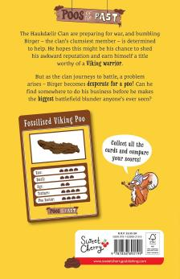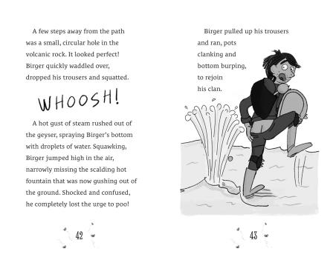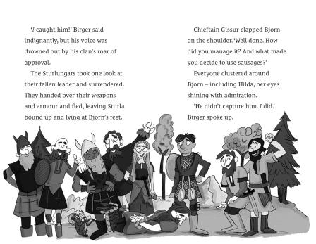

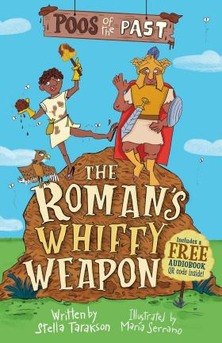
中文书名：《罗马人的臭臭武器》
英文书名：The Roman’s Whiffy Weapon
作 者：Stella Tarakson
出 版 社：Sweet Cherry
代理公司：Sweet Cherry
页 数：96页
出版时间：2026年7月
代理地区：中国大陆、台湾
审读资料：电子稿
类 型：桥梁书

内容简介：

清扫厕所、铲运粪便，是公厕清洁工马库斯的日常。
他其实并不讨厌这份工作，只可惜浑身总散发出难闻的臭味！没人愿意和一个行走的 “马桶刷” 做朋友。
直到他遇上一位嗅觉迟钝的知名角斗士，一段意想不到的奇妙友谊就此萌芽。
这本彩绘桥梁书，非常适合喜欢古罗马题材、历史故事，还偏爱一点趣味重口味内容的小读者。全书语言轻松诙谐，搭配趣味历史冷知识，寓教于乐。

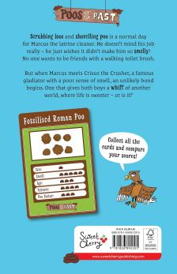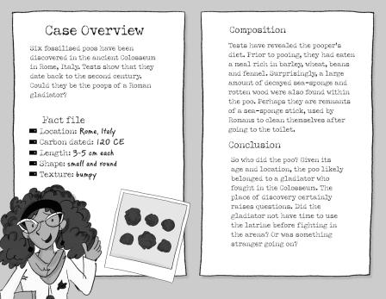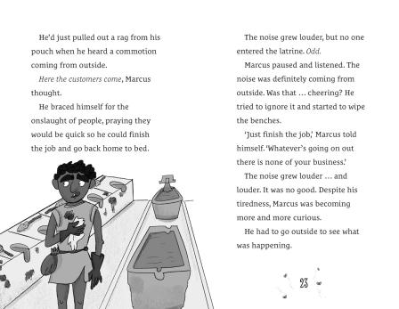

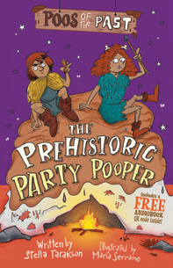
中文书名：《史前便便扫兴鬼》
英文书名：The Prehistoric Party Pooper
作 者：Stella Tarakson
出 版 社：Sweet Cherry
代理公司：Sweet Cherry
页 数：96页
出版时间：2026年10月
代理地区：中国大陆、台湾
审读资料：电子稿
类 型：桥梁书

感谢您的阅读！
请将反馈信息发至：版权负责人
Email：Rights@nurnberg.com.cn
安德鲁·纳伯格联合国际有限公司北京代表处
北京市海淀区中关村大街甲59号中国人民大学文化大厦1705室, 邮编：100872
电话：010-82504106, 传真：010-82504200
公司网址：http://www.nurnberg.com.cn
书目下载：http://www.nurnberg.com.cn/booklist_zh/list.aspx
书讯浏览：http://www.nurnberg.com.cn/book/book.aspx
视频推荐：http://www.nurnberg.com.cn/video/video.aspx
豆瓣小站：http://site.douban.com/110577/
新浪微博：安德鲁纳伯格公司的微博_微博 (weibo.com)
微信订阅号：ANABJ2002


